Dijital Öğretmenler Projesi:
Sanal Gerçeklik Temelli Eğitim Materyali Hazırlama

Ders Planı Şablonu

Hazırlayanlar | Mediha SERTKAYA, Emel ESEN, Selcen TOPLU
Seviye | Ortaokul 6. sınıf
Ders | Fen Bilimleri
Ünite | 1. Ünite: Güneş Sistemi ve Tutulmalar / Dünya ve Evren
Kazanım | F.6.1.1.1. Güneş sistemindeki gezegenleri birbirleri ile karşılaştırır.  F.6.1.1.2. Güneş sistemindeki gezegenleri, Güneş’e yakınlıklarına göre sıralayarak bir model oluşturur.  Güneş sistemindeki gezegenler üzerinde durulur. Birbirleriyle karşılaştırması ve Güneş’e yakınlığına göre gezegenlerin sıralanması istenir. Fen, Mühendislik ve Girişimcilik Uygulamaları bölümündeki yönergelere göre öğrencilerden yıl içerisinde uygulamalar yapması beklenir.
İlişkilendirilebilecek Diğer Dersler | Türkçe (Konuşma: Hazırlıklı konuşma yapar. Öğrencilerin verilen bir konu hakkında görsellerle destekleyerek kısa sunum hazırlamaları sağlanır. Deneyimlerini yazılı olarak ifade eder.)  Matematik (Veri işleme öğrenme alanı: İki veri grubunu karşılaştırmayı gerektiren araştırma soruları oluşturur ve uygun verileri elde eder.)  Görsel Sanatlar ( Atık malzemeler kullanarak 3 boyutlu gezegen modelleri yapar.)
Süre  Gerekli Araçlar | 1 ders saati (40 dakika)  Sanal Gerçeklik Gözlüğü (Cardboard), Akıllı Telefon, CoSpaces yazılımı
Tür | - 360 derece turlar  - Hikayeleştirme
Öğrenme  Etkinliği  Akışı | Sanal turumuz 360 ° lik bir galaksi sahnesinde gerçekleşecektir. Turumuzda bize 3B gezegenler eşlik edecektir. Sanal turumuz aracılığıyla gezegenlerin Güneş’e uzaklıklarını ve büyüklük sıralamalarını keşfedeceğiz.  - 360 ° Turlar  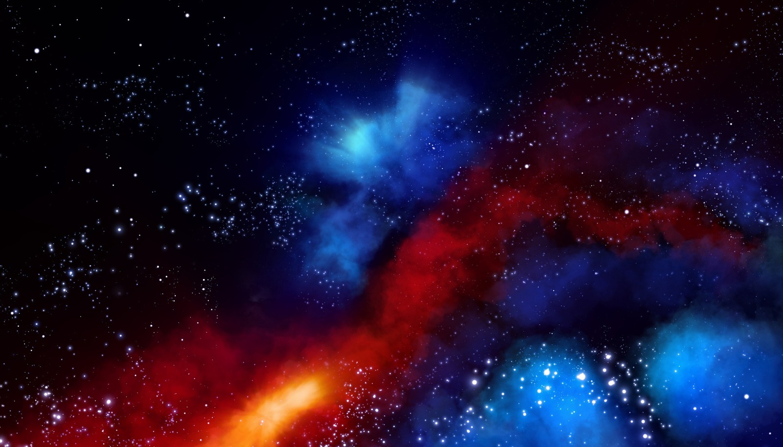  - Hikayeleştirme  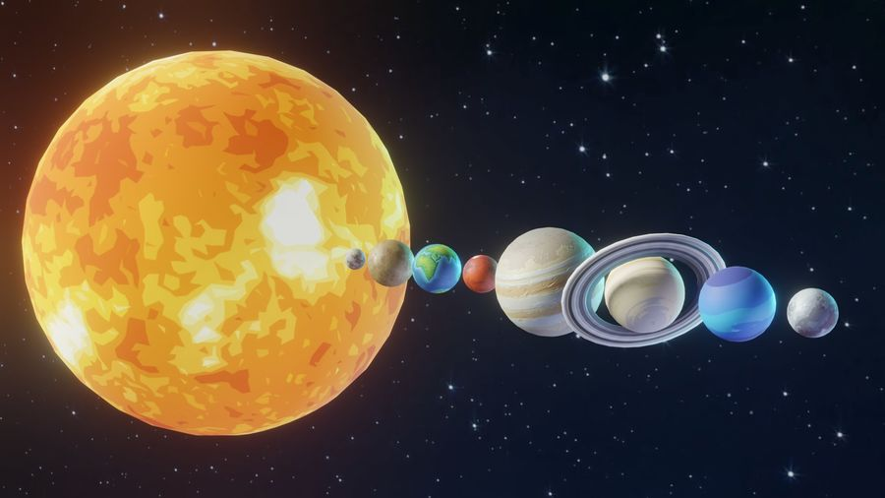  Merkür – Venüs – Dünya – Mars – Jüpiter – Satürn – Uranüs – Neptün – Pluton  Gezegenler sırasıyla kendini tanıtır.  -Merhaba! Ben Merkür. Güneş'e uzaklığım 58 milyon km, Güneş etrafındaki bir tam turumu ortalama 88 günde tamamlarım.  -Merhaba! Ben Venüs. Güneş'e uzaklığım 58 milyon km dir. Güneş etrafındaki bir tam turumu ortalama 224 günde tamamlarım.  - Merhaba! Ben Dünya. Güneş'e uzaklığım 150 milyon km dir. Güneş etrafındaki bir tam turumu 365 gün 6 saatte tamamlarım.  -Merhaba! Ben Mars. Güneş'e uzaklığım 228 milyon km dir. Güneş etrafındaki bir tam turumu 22 ayda tamamlarım.  -Merhaba! Ben Jüpiter. Güneş'e uzaklığım 778 milyon km dir. Güneş etrafındaki bir tam turumu 12 yılda tamamlarım.  -Merhaba! Ben Satürn. Güneş'e uzaklığım 1 milyar 426 milyon km dir. Güneş etrafındaki bir tam turumu 30 yılda tamamlarım.  -Merhaba! Ben Uranüs. Güneş'e uzaklığım 2 milyar 872 milyon km dir. Güneş etrafındaki bir tam turumu 84 yılda tamamlarım.  -Merhaba! Ben Neptün. Güneş'e uzaklığım 4 milyar 503 milyon km dir. Güneş etrafındaki bir tam turumu 168 yılda tamamlarım.  -Merhaba! Ben Pluton. Güneş'e uzaklığım 6 milyar km dir. Güneş etrafındaki bir tam turumu 248 yılda tamamlarım.  *********************************************
Değerlendirme | - Öğrencilere "sence nasıldın?" diye sorarak aşağıdaki ifadelerden uygun olanları seçmeleri istenir. (Google Form üzerinden cevaplanır.) https://forms.gle/YYfwNPKGXdyZB6ey6  - Gezegenleri büyüklüklerine göre sıralayabilirim.  - Gezegenleri uzaklıklarına göre sıralayabilirim.  - Gezegenleri dönüş yönlerine göre bilirim.  - Türkçe Yazma Etkinliği (CoSpace deneyimleyerek izledikleri video ile ilgili duygu ve düşüncelerini yazılı olarak ifade etmeleri istenir.)  - Görsel Sanatlar dersinde atık malzemeler kullanarak 3 boyutlu gezegen modelleri yapmaları istenir.
Dikkat !!! | Sanal dünyadaki etkinliklerin günlük hayattaki etkinliklerden farkı ve benzerliklerinden bahsedip, anlatılan konunun mutlaka gerçek hayatla ilişkilendirilmesi sağlanır.
Kaynaklar | http://mufredat.meb.gov.tr/  https://www.cospaces.io/edu/  https://free3d.com/tr/

D GRUBU MUSTAFA GÜLEÇ ÖĞRENCİLERİ
3.GRUP
GÜNEŞ SİSTEMİ GRUBU

MEDİHA SERTKAYA SELCEN TOPLU EMEL ESEN

